Лабораторное занятие № 5

Установить цвет шрифта и шрифты

Учебно-методические указания к лабораторным занятиям № 5

Цель урока: научиться устанавливать цвет шрифта и шрифты.

Задания для проверки знаний, полученных на уроке № 5

Гарнитура и цвет шрифта.

Тег <FONT> позволяет изменить размер, начертание и цвет шрифта. Чтобы изменить начертание, добавьте к тегу <FONT> атрибут FACE. Например, чтобы написать текст шрифтом Arial, нужно написать следующую строку: <FONT FACE="ARIAL">.

Чтобы изменить цвет шрифта, можно использовать атрибут COLOR="X" в теге <FONT>.

Вместо X нужно написать название цвета (в скобках) или его шестнадцатеричное значение. Когда цвет задан в шестнадцатеричном формате, его можно представить в виде трёх цветов: красного (R), зелёного (G), синего (B), каждый из которых принимает значение от 0 до GG. В данном случае мы работаем с форматом RGB. В таблице 1 представлены цвета в формате RGB:

Таблица 1.

**Представление цвета в формате RGB**



1. Внесите изменения в файл RASP.HTM:

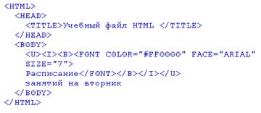

2. Измените стиль, размер, цвет и шрифт текста документа.